Répartition de l'abondance des poissons démersaux dans les années 1980

Des chalutages scientifiques ont été réalisés sur le plateau continental en suivant une série de radiales situées sur la normale à la ligne côtière sur les fonds de 15-20m jusqu'aux fonds de 500m dans la partie Nord-Est du plateau.
La composition qualitative et quantitative des captures était différente en fonction des zones et des profondeurs.
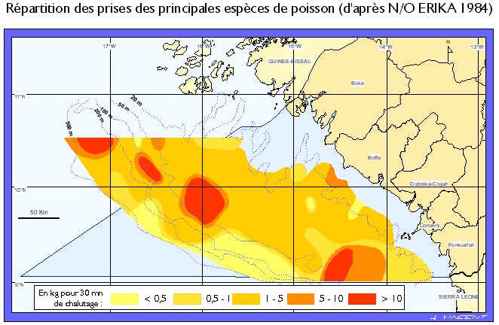

- dimension: Ressource
- mots-clés: 1984, plateau continental, démersal, répartition, poissons, abondance
- thèmes: organisme marin, mesure ou indicateur,

source : Bondar, A. et G. Zouev (1985). Les ressources en poisson de la zone économique exclusive guinéenne et les perspectives de leur exploitation. Paris Nathan, 1985, 78p
information : n°0228 - mise à disposition : 2003-03-10 - rédacteur de l'information : Bangali Kaba (Cerescor) - niveau de confiance : bon



